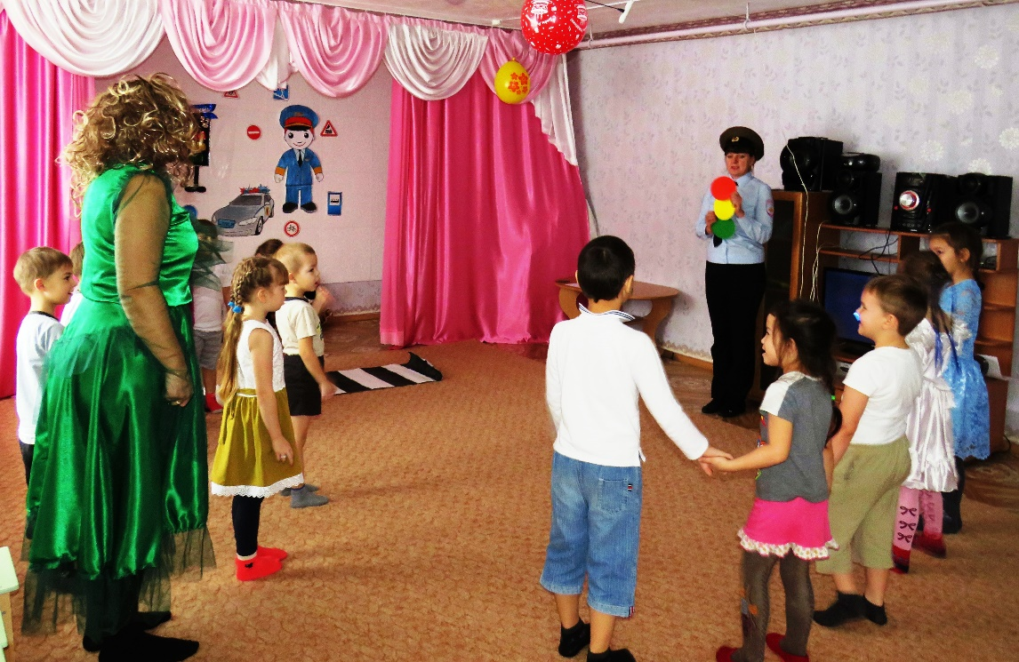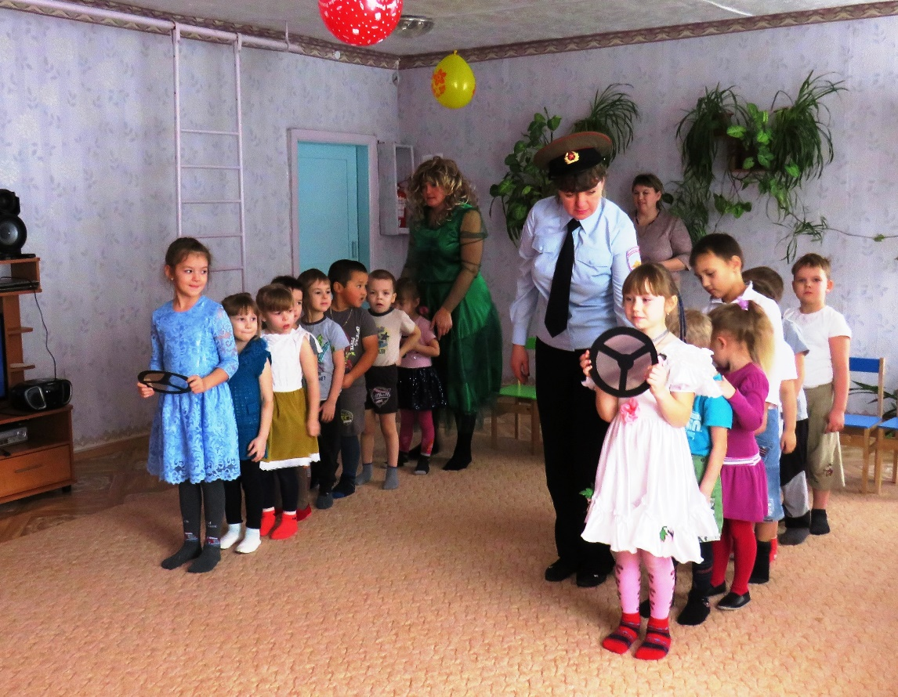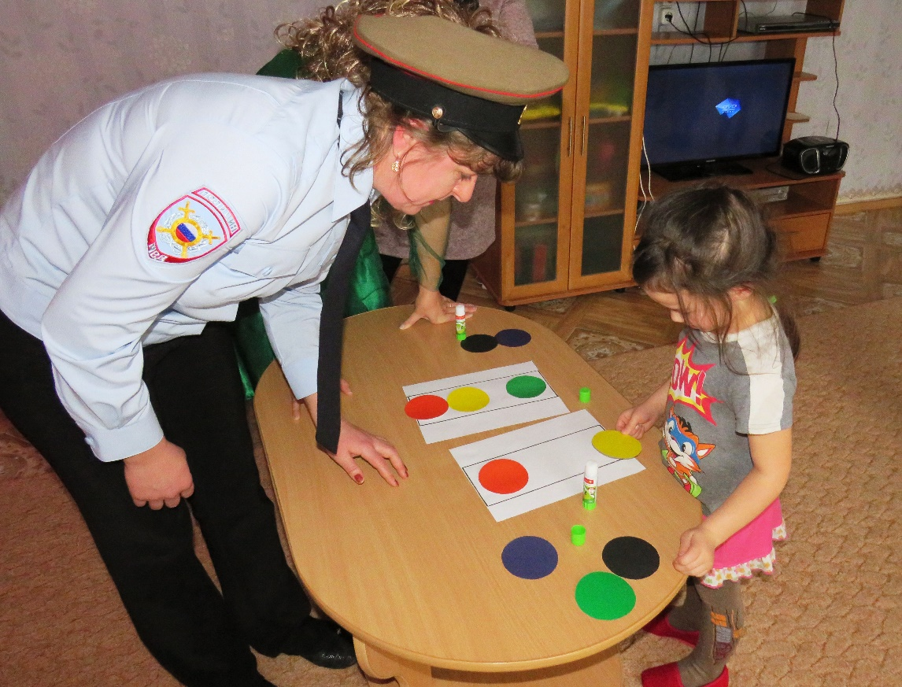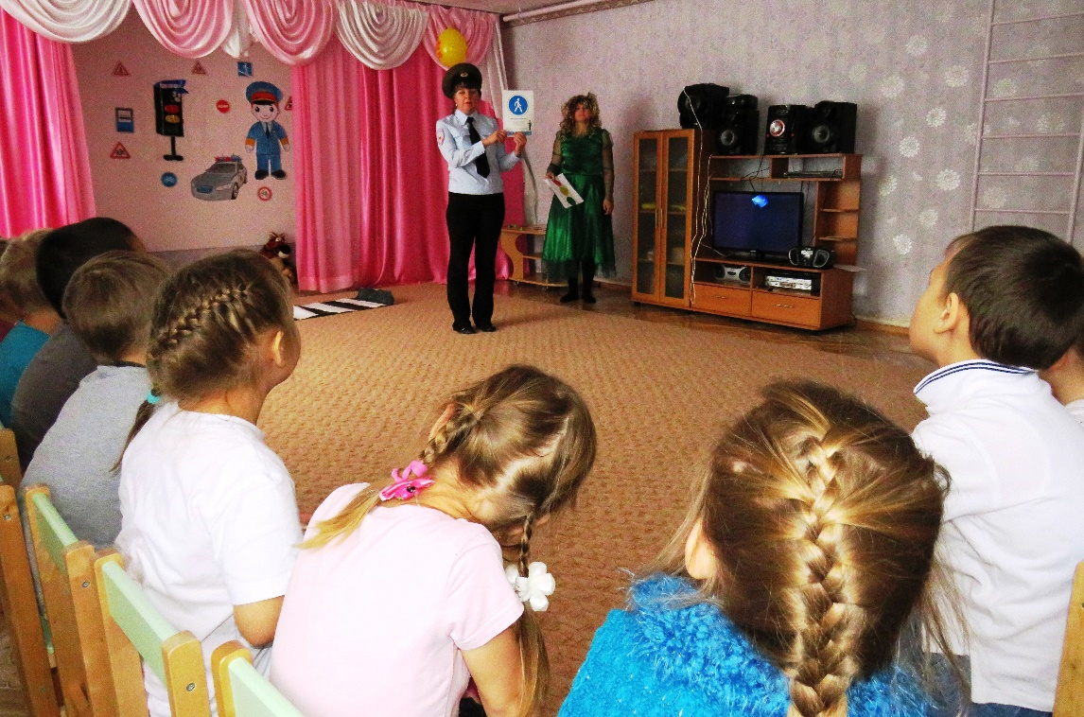
Воспитанники детского сада «Колокольчик» с. Арбаты Таштыпского района стали участниками уникального занятия по ПДД, которое подготовили для них педагогические работники.
Полицейский дядя Стёпа вместе с маленькими участниками дорожного движения пытались научить Кикимору, которая чуть не попала под машину, как нужно правильно переходить дорогу. Дети специально для неграмотной Кикиморы подготовили стихотворение про различные пешеходные переходы, чтобы в следующий раз сказочная героиня переходила проезжую часть не там, где удобно, а там, где правильно и безопасно.
В целях закрепления уже имеющихся, а также вновь полученных знаний о правилах безопасного поведения на улицах и дорогах, дети поиграли в интеллектуальные и подвижные игры: «Волшебные светофор», «Автобус», «Назови знак», «Красный, желтый, зеленый» и др.
А чтобы проинформировать родителей маленьких пешеходов о важности использования световозвращающих элементов, от автоинспектора девчонки и мальчишки получили листовки «Засветись! Стань заметней на дороге!».

